**浙江中启生态建设有限公司**

**公**

**司**

**概**

**况**

公司地址：杭州市滨江区滨康路101号，海威大厦1210

邮箱：ZJZQJS123@163.com

电话：0571-81603675

邮编：310051

浙江中启生态建设有限公司简介

浙江中启生态建设有限公司系浙江华汉市政园林集团子公司，前身为浙江省中瓯园林建设有限公司，创办于1996年，公司从创立伊始，即坚持做责任企业，关注环境，关注人居，致力人与自然的和谐，致力可持续发展，目前拥有园林壹级、市政贰级、古建叁级、和环保叁级资质。公司现有管理人员200余人，其中高级职称23人，项目经理（建造师）31人，另外各种专业技术人员齐备。

公司下设有运营策划部、采供部、设计部、预算部和数个项目工程部，企业立足浙江，辐射全国，在华北、华南、西南等地区均设有办事处，工程项目遍布全国各地。公司经营范围广泛，专业从事市政、建筑、古建筑、环保等工程，是一家全面化发展的新兴企业。同时广泛涉足房产、酒店、旅游度假区、道路建设等配套绿化景观工程。

中启生态致力于打造和谐自然美好的人居环境，一直以爱国、诚信、务实、进取的企业文化精神和专业化经营、集团化发展的战略方针稳步前进。公司与各地政府及许多大型房地产企业有着良好的合作关系，先后于全国二十多个城市承接了各类综合性园林工程数百个。企业的经营理念、工程质量、企业文化均受到工程业主、同行和上级主管部门的一致好评。

随着我国城市化进程的快速推进，园林行业正迎来蓬勃发展的春天，已成为一门具有巨大发展潜力的新兴[热门行业](https://baike.baidu.com/item/%E7%83%AD%E9%97%A8%E8%A1%8C%E4%B8%9A/3176527" \t "https://baike.baidu.com/item/%E5%B2%AD%E5%8D%97%E5%9B%AD%E6%9E%97%E8%82%A1%E4%BB%BD%E6%9C%89%E9%99%90%E5%85%AC%E5%8F%B8/_blank)，我们诚邀有志之士加盟，携手共举大业。

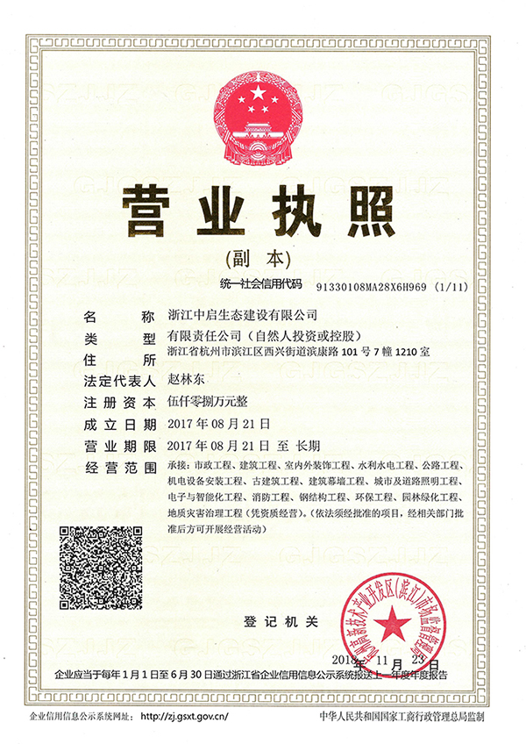

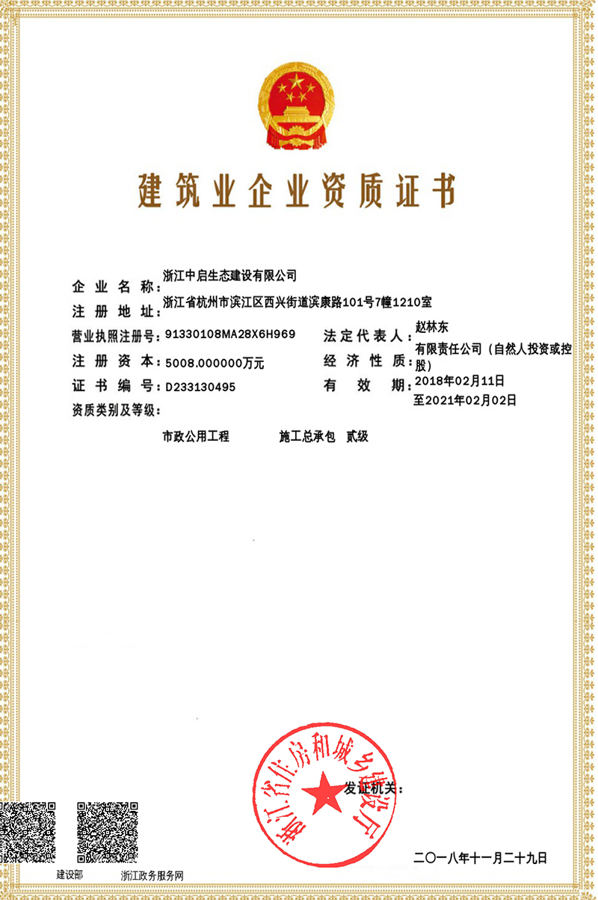

|  |  |  |  |  |  |
| --- | --- | --- | --- | --- | --- |
| **近年来主要工程业绩** | | | | | |
| **编号** | **工程名称** | **发包方** | **工程造价（万元）** | **质量** |
| 1 | 秦皇岛经济技术开发区深河环境改造工程 | 秦皇岛华江投资有限公司 | 20489 | 优良 |
| 2 | 秦皇岛经济技术开发区戴河（京山铁路至长江道）沿岸环境建设工程项目二期景观绿化工程 | 中豪金山投资控股集团有限公司 | 3700 | 优良 |
| 3 | 宁海大道两侧景观建设工程施工（三标段、四标段、六标段、七标段） | 秦皇岛开发区泰盛城市环境工程有限公司 | 6000 | 优良 |
| 4 | 河北省第三届园林博览会主场馆建设项目景观工程 | 秦皇岛开发区泰盛工程管理有限公司 | 1700 | 优良 |
| 5 | 秦皇岛经济技术开发区戴河沿岸环境建设工程项目二期景观绿化工程 | 中豪金山投资控股集团有限公司 | 13332.05 | 优良 |
| 6 | 碧园月湖和园项目 | 河南碧源控股集团有限公司 | 1486 | 优良 |
| 7 | 惠济中央公园（假日西路）以东）工程 | 河南碧源控股集团有限公司 | 1260 | 优良 |
| 8 | 开元天域萧储（2008)10地块项目住宅景观工程 | 杭州开元房地产集团有限公司 | 675.2307 | 优良 |
| 9 | 建德开元芳草酒店项目景观工程 | 浙江开元酒店集团有限公司 | 869.5 | 优良 |
| **编号** | **工程名称** | **发包方** | **工程造价（万元）** | **质量** |
| 10 | 乐清市中心区E-b0地块（锦悦园）项目室外景观工程 | 乐清时代房地产开发有限公司 | 880 | 施工中 |
| 11 | 万马智慧充电创新基地景观工程 | 万马联合新能源投资有限公司 | 366 | 施工中 |
| 11 | 温州市瓯海中心单元北片28-C-01地块示范区景观工程 | 温州市悦达置业有限公司 | 228 | 施工中 |
| 12 | 柯岩十里白鹭项目售楼处绿化景观工程 | 浙江金昌房地产集团有限公司 | 145 | 优良 |
| 13 | 瑞安市马屿镇环城河南侧地块房地产开发建  设项目（时代望府）室外景观及附属工程 | 瑞安市悦屿置业有限公司 | 2166 | 施工中 |
| 14 | 马屿示范区景观绿化工程 | 时代地产集团 | 300 | 优良 |
| 15 | 建德开元西溪畈酒店项目市政道路工程 | 开元旅业集团有限公司 | 364 | 优良 |
| 16 | 太康建业城示范区景观工程 | 太康县建置房地产开发有限公司 | 516 | 优良 |
| 17 | 开元世纪项目一期景观工程 | 杭州开元世纪置业有限公司 | 2500 | 优良 |
| 18 | 开元世纪项目二期景观工程 | 杭州开元世纪置业有限公司 | 2100 | 优良 |
| 19 | 开元世纪项目三、四期景观工程 | 杭州开元世纪置业有限公司 | 2500 | 优良 |
| 20 | 新湖景城3#地块牡丹园样板区景观绿化工程 | 衢州新湖房地产开发有限公司 | 575 | 优良 |
| **编号** | **工程名称** | **发包方** | **工程造价（万元）** | **质量** |
| 21 | 麻城市烈士陵园旅游景区基础设施 二期工程建设项目（国防教育馆） | 麻城市烈士陵园二期工程项目 建设指挥部 | 693 | 优良 |
| 22 | 南麂三盘尾绿道景观工程 | 平阳县旅游发展投资有限公司 | 1360 | 优良 |
| 23 | 东润郎郡项目 | 新东润地产有限公司 | 1218 | 优良 |
| 24 | 建德市大洋镇建南村 章家垦造耕地项目 | 建德市大洋镇人民政府 | 604 | 优良 |
| 25 | 开元名郡二期景观工程 | 杭州开元房地产集团有限公司 | 1395 | 优良 |
| 26 | 迦南美地B区室外总体雨污水及强电埋管、B区智能化室外埋管工程 | 文成县迦美湖置业有限公司 | 135.0207 | 优良 |
| 27 | 海宁开元名都一期住宅景观工程 | 海宁开元名都置业有限公司 | 2368.4166 | 优良 |
| 28 | 迦南美地H区景观绿化工程一标段 | 文成县迦美湖置业有限公司 | 159.212 | 优良 |
| 29 | 迦南美地D区景观绿化工程 | 文成县迦美湖置业有限公司 | 384.6313 | 优良 |
| **编号** | **工程名称** | **发包方** | **工程造价（万元）** | **质量** |
| 30 | 开元天域9#地块样板区景观工程 | 杭州开元房地产集团有限公司 | 299.5891 | 优良 |
| 31 | 天域开元度假村项目景观工程 | 杭州开元旅游开发有限公司 | 1568 | 优良 |
| 32 | 迦南美地B区景观绿化工程 | 文成县迦美湖置业有限公司 | 1326.461 | 优良 |
| 33 | 郑州绿都澜湾项目（营销体验区景观工程） | 绿都房产 | 1325.95 | 优良 |
| 34 | 银河名苑（一、二、三、四）期 | 台州开元名都置业有限公司 | 5608 | 优良 |
| 35 | 迦南美地中央绿地一期景观绿化工程 | 文成县迦美湖置业有限公司 | 1167.0342 | 优良 |
| 36 | 徐州开元世纪项目 | 徐州开元名都置业有限公司 | 5680 | 优良 |
| 37 | 宁波九龙湖畔二期49幢及中央公园和四期样板区景观绿化工程 | 宁波开元华城置业有限公司 | 3500.83 | 优良 |
| 38 | 转塘凤凰公园一期景观工程 | 杭州之江国家旅游度假区 基础设施建设开发中心 | 1208.6395 | 优良 |
| **编号** | **工程名称** | **发包方** | **工程造价（万元）** | **质量** |
| 39 | 开元名郡一期景观工程 | 杭州开元房地产集团有限公司 | 1515 | 优良 |
| 40 | 新乡绿都城项目 | 新乡市绿都置业有限公司 | 823 | 优良 |
| 41 | 海宁开元名都售楼处及体验区景观工程 | 海宁开元名都置业有限公司 | 620 | 优良 |
| 42 | 郑开橄榄城一期高层区域景观工程 | 开封中联创房地产开发有限公司 | 1230 | 优良 |
| 43 | 宁波九龙湖华诚度假村 | 宁波开元华城置业有限公司 | 1315 | 优良 |
| 44 | 乌镇冠峰度假酒店后花园湖景工程 | 桐乡市冠峰度假酒店有限公司 | 480 | 优良 |
| 45 | 合肥建发雍龙府现代中式示范区工程 | 建发房地产集团合肥有限公司 | 1500 | 优良 |
| 46 | 合肥葛洲坝中国府现代中式示范区工程 | 合肥葛洲坝房地产开发有限公司 | 600 | 优良 |
| 47 | 宁波北辰府现代中式示范区工程 | 宁波北辰京华置业有限公司 | 438 | 优良 |
| 48 | 湖州三一重工厂区改造工程 | 湖州三一重工有限公司 | 218 | 优良 |
| **编号** | **工程名称** | **发包方** | **工程造价（万元）** | **质量** |
| 49 | 郑西建业联盟新城 | 建业集团 | 1018 | 优良 |
| 50 | 中恒·蚌埠义乌国际商贸城一期C区绿化景观工程 | 安徽中恒商业发展有限公司 | 2200 | 优良 |